JOTU 2023, Määrittelydokumentaatio

R140-JOTU23- maar2-v2

Softavirtuoosit Oy (Ryhmä 140)

Felix Karhusaari  
Opiskelijanumero: 150892825

Marika Bergman  
Opiskelijanumero: 151163744

Tero Turja  
Opiskelijanumero: 266020

Jere Nieminen  
Opiskelijanumero: 050092495

Versiohistoria

|  |  |  |  |
| --- | --- | --- | --- |
| Versio | Päivämäärä | Kuvaus | Nimi |
| 0.1 | 09.03.2023 | pohjan luominen | Felix Karhusaari |
| 0.2 | 09.03.2023 | Lisää Teron osio 2.2 | Felix Karhusaari |
| 0.3 | 09.03.2023 | 1.1 | Felix Karhusaari |
| 0.4 | 09.03.2023 | Lisää Teron osio 2.5 | Felix Karhusaari |
| 0.5 | 09.03.2023 | 1.4 | Felix Karhusaari |
| 0.6 | 09.03.2023 | 1.2 | Marika Bergman |
| 0.7 | 10.03.2023 | 1.3 | Marika Bergman |
| 0.7.1 | 10.03.2023 | Asiakasyrityksen nimen lisääminen eri osioihin | Felix Karhusaari |
| 0.7.2 | 10.03.2023 | Lisää Teron osio 2.1 + tekstin formatointia paikoittain | Felix Karhusaari |
| 1.0 | 12.03.2023 | Tekstin oikoluku ja formatointi | Felix Karhusaari |

|  |  |  |  |
| --- | --- | --- | --- |
| Versio | Päivämäärä | Kuvaus | Nimi |
| 1.1 | 14.03.2023 | Toisen vaiheen osioiden pohja | Felix Karhusaari |
|  |  |  |  |
|  |  |  |  |
|  |  |  |  |
|  |  |  |  |
|  |  |  |  |
|  |  |  |  |
|  |  |  |  |
|  |  |  |  |
|  |  |  |  |

Sisällysluettelo

1. Johdanto 4

1.1. Yleiskuvaus (tämän dokumentin tarkoitus ja sisältö) 4

2.3. PESTE 11

1.3. Käyttäjät ja käyttötarkoitus 6

1.4. Määritelmät, termit ja lyhenteet 7

2. Vaatimusten keruusuunnitelma 9

2.1. Taustatilanne 9

2.2. Nykyisen dokumentaation ja vastaavien tuotteiden analyysi 10

2.4. Sidosryhmäanalyysi 11

2.5. Alustavat vaatimukset ja niiden luokittelu 11

2.6. Vaatimusten keruuprojektin suunnitelma 12

# Johdanto

## Yleiskuvaus (tämän dokumentin tarkoitus ja sisältö)

Tämä dokumentti on tehty SähkönSäästö Appiksen (SÄSÄ) tarkempaa määrittelyä varten. Dokumentti on suunnattu niin tuotteen suunnittelutiimille asiakasyritykselle kuin sijoittajille. Määrittelydokumentti toimii referessinä projektin edetessä. Sen avulla voidaan varmistaa, että sovelluksen eri osa-alueet ja toiminnot huomioidaan ja totetutaan halutulla tavalla.

Määrittelyn tuote tulee NordicStreamille, joka on suomalainen tekniikan alan edelläkävijä. NordicStream on suuren kasvupotentiaalin omaava startup-yritys, joka pysyttelee ajan hermoilla ja tarjoaa innovatiivisia ratkaisuja moderneihin ongelmiin.

Määrittelydokumentaatio kattaa sovelluksen käyttäjät ja käyttökontekstin, keskeiset toiminnallisuudet sekä tekniset vaatimukset, käyttöliittymän, kokonaisvaltaisen kuvauksen järjestelmän toiminnasta sekä jatkokehitysajatuksia. Lisäksi dokumentti havainnollistaa sovelluksen toimintaa ja käyttäjäkokemusta esimerkkien avulla. Dokumentin ulkopuolelle rajataan tuotteen markkinointiin ja brändäykseen liittyvät strategiat. Määrittely on luonteeltaan alustava - sen tavoitteena on tuotteen saattaminen onnistuneeseen MVP-vaiheeseen (minimum viable product). Näin ollen dokumentti ei myöskään kata pitkäjänteistä käyttäjälähtöistä testausta.

## Määriteltävä tuote, laajuus ja sen ympäristö

SÄSÄ Appis on mobiilisovellus, joka on kehitetty TÖRKKELIn hallintaa varten. Sovelluksen avulla käyttäjä voi ohjata älypistorasioita ja seurata sähkön ajankohtaista markkinahintaa. Sovellus voi myös ilmoittaa käyttäjälle, jos sähkön hinta ylittää tai alittaa käyttäjän määrittämän rajan. RadioChips sirun avulla käyttäjä pystyy vaihtamaan laitteiden nimiä, mikä selkeyttää laitteiden ohjaamista, kun käyttäjän ei tarvitse muistaa monimutkaisia koodeja.

Sovellus auttaa käyttäjää hallitsemaan kodin sähkönkulutusta ja säästämään sähkölaskuissa. SÄSÄ:n avulla on helppoa ja nopeaa tarkistaa sähkön hinta. Tämä on kuluttajalle erityisen tärkeää markkinatilanteessa, jossa sähkön hinnat saavuttavat ennennäkemättömiä lukemia.

SÄSÄ:n laajuus on rajoitettu sähkön hinnan seurantaan sekä laitteiden nopeaan käynnistämiseen ja sammuttamiseen. SÄSÄ on tehty käyttäjiä varten, mikä näkyy esimerkiksi käyttäjäystävällisestä käyttöliittymästä. SÄSÄn avulla voi hallita mitä vain laitetta, kunhan TÖRKKELI on kytketty pistorasiaan. Sovelluksen tarjoamien graafien avulla käyttäjän on helppo saada kokonaiskuva sähkön hintojen vaihtelusta sekä omasta sähkönkulutuksestaan. Sovellus kattaa myös käyttäjän hallinnan, joka on toteutettu huomioiden yksityisyyteen ja tietoturvaan liittyvät hyvät käytännöt. Tämä pitää sisällään muun muassa mahdollisuuden kaksivaiheisen tunnistautumisen lisäämiseen.

SÄSÄ ei kuitenkaan automatisoi laitteiden toimintaa, vaan käyttäjän on itse ohjattava omia laitteitaan sovelluksella. On myös syytä huomioida, että Waterfallin API seuraa ainoastaan suomalaisia sähkön hintoja. SÄSÄn potentiaali käyttäjälle on suuri, mutta viime kädessä käyttäjä tekee sähkön kulutukseen liittyvät valinnat itse.

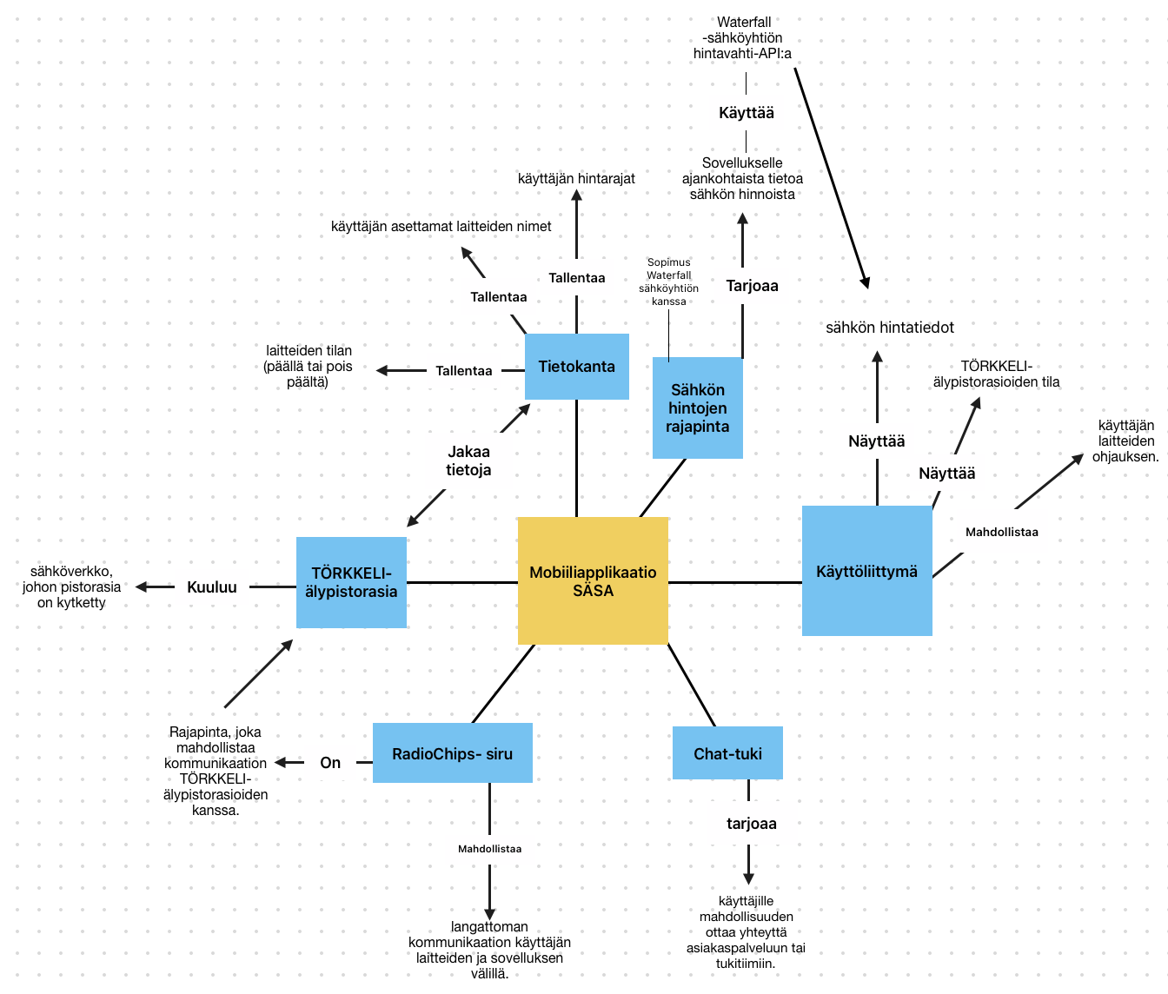

## Käyttäjät ja käyttötarkoitus

SÄSÄ on helposti ladattava sovellus, joka mahdollistaa nopean sähkölaitteiden hallinnan. Järjestelmän loppukäyttäjiä ovat suomalaiset aikuiset tai pienyritykset, jotka haluavat seurata sähkön hintoja ja säästää laskuissa.

|  |  |  |
| --- | --- | --- |
| **Käyttäjät** | **Käyttöympäristö** | **Ryhmittely** |
| **Kotitalous asukkaat** | TÖRKKELI-älypistorasioita käytetään kodin sisätiloissa erilaisia laitteita varten, jotka tarvitsevat sähköä. | Käyttäjiä voi ryhmitellä sähkökulutuksen mukaan. |
| **Yritykset** | Käytetään yrityksen tiloissa, sähkölaitteita varten. | Voidaan ryhmitellä työntekijöiden tai osastojen mukaan. |

SÄSÄ Appis tarvitsee yhden pääkäyttäjän sekä aluksi yhden admin-käyttäjän. Sovelluksen suosion laajentuessa admin-käyttäjiä täytyy mahdollisesti lisätä.

Tärkeimmät käyttäjät ovat ne henkilöt tai yritykset, jotka haluavat säästää ja tavoittelevat kohtuullisia sähkölaskuja. Järjestelmää varten käyttäjän on osattava käyttää älypuhelinta yleisesti ja ladata sovelluksia. Mitään sen erityisempää käyttäjältä ei vaadita. Tarvittaessa sovelluksella on chat-tuki, josta voi pyytää apua, tai voi soittaa chat-tuen puhelin numeroon.

Järjestelmä on suunniteltu yksittäisen käyttäjän kotikäyttöä tai yrityskäyttöä varten, joten kyseessä on yhden käyttäjän järjestelmä. Kun sovellukseen on kirjauduttu sisään, voidaan samalla tilillä yhdistää useampaan laitteeseen. Tämä vaati kaksivaiheisen tunnistautumisen tietoturvariskien minimoimiseksi.

Suomessa on merkittävä osuus ei-suomenkielisiä, joten sovelluksen kielen voi vaihtaa suomesta englanniksi. Emme halua rajoittaa tuotetta vain suomenkielisille, vaan pyrimme mahdollistamaan tuotteen käytön kaikille Suomessa asuville käyttäjälle.

## Määritelmät, termit ja lyhenteet

Tämän osion tarkoituksena on selventää mahdollisesti epäselviä käsitteitä ja lyhenteitä, jotka liittyvät SÄSÄ Appikseen ja sen kehittämiseen:

Tuote

* Asiakas / Asiakasyritys: TÖRKKELIn kehityksen taustalla oleva yritys.
* NordicStream: TÖRKKELIN kehityksen taustalla oleva yritys (ts. asiakasyritys)
* RadioChips / RadioChips™: Yritys, joka tarjoaa Radiochips sirun ja sen API:n törkkelin käyttöön.
* Spot-hinta: Sähkön markkinahinta tiettynä ajankohtana.
* SÄSÄ / SÄSÄ Appis: SähkönSäästö Appis, eli tämän vaatimusmäärittelyn kohteena oleva sovellus
* TÖRKKELI: Älypistorasia, jonka ohjaamista varten SÄSÄ kehitetään
* Voima: Elektroniikkalaitteita myyvä kansainvälinen ketju, joka on luvannut ottaa tuotteen valikoimiinsa.
* Voimauttajat: Voiman myynti- ja myynnin tukihenkilöstö, jotka tarjoavat asennus- ja käyttötukea asiakkaille, jotka ovat ostaneet TÖRKKELIn heidän myymälästään.
* Waterfall: Yritys, joka tarjoaa sähön hintavahti-API:n sovelluksen käyttöön.

Tekninen sanasto

* Admin-käyttäjä: Administrator käyttäjällä on korkeammat käyttöoikeudet. Admin-käyttäjä voi lisätä käyttäjiä ja poistaa, hallita käyttäjätietoja, käyttöoikeuksia sekä käyttöliittymän asetuksista. Admin on tekninen tuki henkilö.
* API: Teknologia, jonka avulla eri sovellukset tai tietojärjestelmät voivat kommunikoida keskenään ilman jatkuvaa manuaalista ohjausta. API:n avulla voidaan luoda yhteyksiä eri ohjelmistojen väille. Esimerkkinä Waterfall-yhtiön tarjoama hintavahti-API, josta SÄSÄ hakee käyttäjälle tietoa sähkön hinnoista.
* Hintaraja: Hinnalle asetettu raja, jota käyttäjä ei halua ylittää.
* Käytettävyys: Loppukäyttäjän sulavan ja toivotun käyttökokemuksen huomioiminen suunnittelussa
* Käyttöliittymä: Vuorovaikutuspinta, joka toimii välikätenä teknisen sovelluksen ja käyttäjän välillä. Pitää sisällään esimerkiksi graafisen käyttöliittymän, joka kattaa mm. valikot, painikkeet, tekstikentät ja kuvakkeet.
* Käyttöympäristö: Ympäristö, jossa laite tulee käyttöön.
* Loppukäyttäjä / End user: Kuka tahansa, joka päätyy käyttämään lopullista SÄSÄ Appista.
* MVP: Minimum Viable Product, eli kehitettävän tuotteen versio, joka täyttää kaikki perustoiminnallisuudet.
* Pääkäyttäjä: Pääkäyttäjällä on samat oikeudet kuin Adminilla, mutta erona on se, että pääkäyttäjällä on kaikki järjestelmän valtuudet. Pääkäyttäjä vastaa kokonaisvaltaisesti hallinasta ja käyttöoikeudesta.
* RadioChips siru: TÖRKKELIiin rakennettu siru ja sen hyödyntämä API, joka mahdollistaa TÖRKKELIn ja SÄSÄ Appiksen keskenäisen kommunikoinnin.
* Saavutettavuus: Loppukäyttäjän mahdollisten erityistarpeiden tai rajoitusten (esim. näköön liittyvät rajoitteet) huomioiminen suunnittelussa
* Tietokanta: Tietokanta kerää ja tallentaa tietoja, mitä käyttäjä asettaa sovelluksessa.
* Käyttäjälähtöinen testaus: Sovelluksen testaaminen mahdollisilla loppukäyttäjillä. Auttaa käyttäjäperspektiivin ymmärtämisessä ja sovelluksen mahdollisten kipukohtien tunnistamisessa.
* Toiminnallinen vaatimus (T): Kuvaa sovelluksen toiminnallisuutta - esimerkiksi vaatimus siitä, että käyttäjä voi kirjautua sisään sovellukseen.
* Ei-toiminnallinen vaaatimus (E): Sovelluksen ominaisuudet, jotka eivät suoraan liity sen toiminnallisuuteen - esimerkiksi vaatimus sovelluksen helppokäyttöisyydestä.
* Reunaehto (R): Rajoitus tai ehto, joka voi vaikuttaa sovelluksen suunnitteluun tai toteutukseen - esimerkiksi tietoturvaan liittyvät vaatimukset.
* Sisällöntuottaja: Kuka tahansa, joka tuottaa sisältöä SÄSÄ Appiin. Voi olla myös käyttäjä.
* Kuluttaja: Kuka tahansa, joka kuluttaa/hyödyntää SÄSÄ Appin sisältöä. Voi olla myös käyttäjä.

# Vaatimusten keruusuunnitelma

## Taustatilanne

Sähkön hinnan heilahdellessa rajusti päivän aikana markkinoilla on syntynyt tarve tuotteelle, joka auttaa kuluttajaa optimoimaan oman sähkönkulutuksensa.

Määritelyssä oleva SÄSÄ Appis on valmiille TÖRKKELI-älypistorasialle räätälöity ohjaus- ja käyttöliittymäsovellus, joka tarjoaa käyttäjälle sekä reaaliaikaista, että koko päivän tuntikohtaista spot-hintatietoa sähkön markkinahinnasta. Hintatiedon avulla käyttäjä pystyy manuaalisesti, tai halutessaan automaattisesti, käynnistämään ja sammuttamaan sähkölaitteitaan etänä Appiksen kautta. SÄSÄ Appiksen käyttö tuo loppukäyttäjälle merkittäviä säästöjä sähkölaskussa.

## Nykyisen dokumentaation ja vastaavien tuotteiden analyysi

Kehyskertomuksen määreiden mukaan SÄSÄ Appis on sovellus, joka kontrolloi milloin siihen liitetyt TÖRKKELI-älypistorasiat saavat virtaa. Käyttäjä näkee sovelluksesta sen hetkisen sähkön markkinahinnan, ja pystyy sen perusteella kytkemään TÖRKKELEITÄ päälle tai pois päältä. Tarvittaessa SÄSÄän voidaan asettaa sähkön hinnalle raja-arvo, jonka alittuessa sovellus lähettää käyttäjälle notifikaation, tai kytkee TÖRKKELIn automaattisesti päälle. Sähkön hintatiedot saadaan sovellukseen Waterfall-yhtiön tarjoaman hintavahti-APIn kautta.

SÄSÄ Appis tukee useiden TÖRKKELIen samanaikaista ohjausta, ja käyttäjä näkee helposti mitkä TÖRKKELIt kulloinkin saavat virtaa. Käytettävyyden parantamiseksi käyttäjä pystyy nimeämään käyttöliittymässä näkyvät TÖRKKELIt haluamallaan tavalla. Ongelmatilanteiden varalle SÄSÄ Appiksessa on sisäänrakennettu chat-tuki. Sovelluksen käyttö on tietoturvallista, ja sen näyttämät tiedot kytketyistä laitteista luotettavia ja reaaliaikaisia. Kommunikaatio SÄSÄn ja TÖRKKELIen välillä on toteutettu RadioChips sirun tarjoaman APIn kautta.

Markkinoilla on useita jossain määrin vastaavan kaltaisia tuotteita, joista merkittävimpiä valmistavat TP-link, Nedis, Philips, Nexa ja Deltaco. Näistä kaikki toimivat samalla perusperiaatteella SÄSÄn kanssa; valmistajalla on oma sovellus, joka kommunikoi älypistorasian kanssa. Useat tuotteista myös seuraavat energiankulutusta, mutta yksikään niistä ei tarjoa mahdollisuutta suoraan seurata sähkön hintaa tai ohjata laitteita hinnan perusteella.

## PESTE

Political (Poliittiset):

Suomessa on vakaa hallinto ja markkinatalous, joten mikään ei estä uuden sähkönsäästösovelluksen tuomista markkinoille.

Economic (Taloudelliset):

Sähkön hinta muuttuu jatkuvasti jopa saman vuorokauden sisällä. Muutokset hinnassa voivat olla myös todella isoja, joten sovelluksen täytyy pystyä ilmoittamaan käyttäjälle täsmälleen oikeat tiedot reaaliaikaisesti.

Social (Sosiaaliset):

Kuluttajat ovat todennäköisesti kiinnostuneita sovelluksesta, jolla voi seurata sähkön hintoja sekä hallita etänä kodin sähkölaitteita

Technological (Teknologiset):

Suomi on teknologisesti kehittynyt valtio, jossa SÄSÄ:n kaltainen kehittynyt sovellus on mahdollista ottaa käyttöön.

Environmental (Ympäristölliset):

Sovelluksen ominaisuudet tekevät sähkön säästämisestä helpompaa kuluttajille. Sähkölaitteiden automaattinen käynnistäminen ja sulkeminen johtavat energiankulutuksen vähenemiseen.

Legal (Lailliset):

Tietoturvan täytyy olla riittävän hyvällä tasolla, jotta käyttäjän tiedot eivät päädy vääriin käsiin.

## Sidosryhmäanalyysi

|  |  |  |  |  |  |  |
| --- | --- | --- | --- | --- | --- | --- |
| **Sidosryhmäluokka** | **Sidosryhmä** | **Rooli** | **Vaatimustenkeruu-menetelmä** | **Sidosryhmän perustelu** | **Tarvittava osallistuminen** | **Odotukset vaatimuksista** |
|  | | | | | | |
| Sisällöntuottaja | Waterfall | Sähkön hintatietojen tarjoaja | Haastattelu | Tarjoaa hintavahti-API:n, jota käytetään sähkön hintatietojen keräämiseen | Koko projektin ajan mukana toiminnassa | Hintavahti-API:n yhteensopivuuteen liittyviä |
| Sisällöntuottaja | Radiochip | Törkkelin ja sovelluksen väliseen kommunikointiin tarvittavan sirun tarjoaja | Haastattelu | Tarjoaa sirun Törkkeliin ja sovelluksen kanssa toimivan API:n | Koko projektin ajan mukana toiminnassa | Radiochips-API:n yhteensopivuuteen liittyviä |
| Käyttäjä | Voima | Törkkelin jälleenmyyjä | Kysely | Myyvät Törkkeliä ja tarjoavat tukipalveluita sovellukselle | Seuraavat sovelluksen kehitystä ja antavat palautetta | Sovelluksen toiminnallisuuteen liittyviä |
| Käyttäjät | Voimauttajat | Sovelluksen asennus- ja käyttötuen tarjoajat | Kysely | Tarjoavat asiakkaille tukea sovelluksen käytössä | Seuraavat sovelluksen kehitystä ja antavat palautetta | Sovelluksen toiminnallisuuteen liittyviä |
| Käyttäjät | Kehittäjät | Sovelluksta kehittävät henkilöt | Aivoriihi | Ylläpitävät sovellusta | Koko projektin ajan mukana toiminnassa | Sovelluksen toiminnallisuuteen liittyviä |
| Kuluttajat | Voiman asiakkaat | Käyttävät sovellusta ja sen antamia tietoja arkielämässä | Kysely | Sovellus tehdään heitä varten | Antavat palautetta sovelluksen toiminnasta | Sovelluksen luotettavuuteen ja toimintaan sekä tietoturvallisuuteen liittyviä |

## Alustavat vaatimukset ja niiden luokittelu

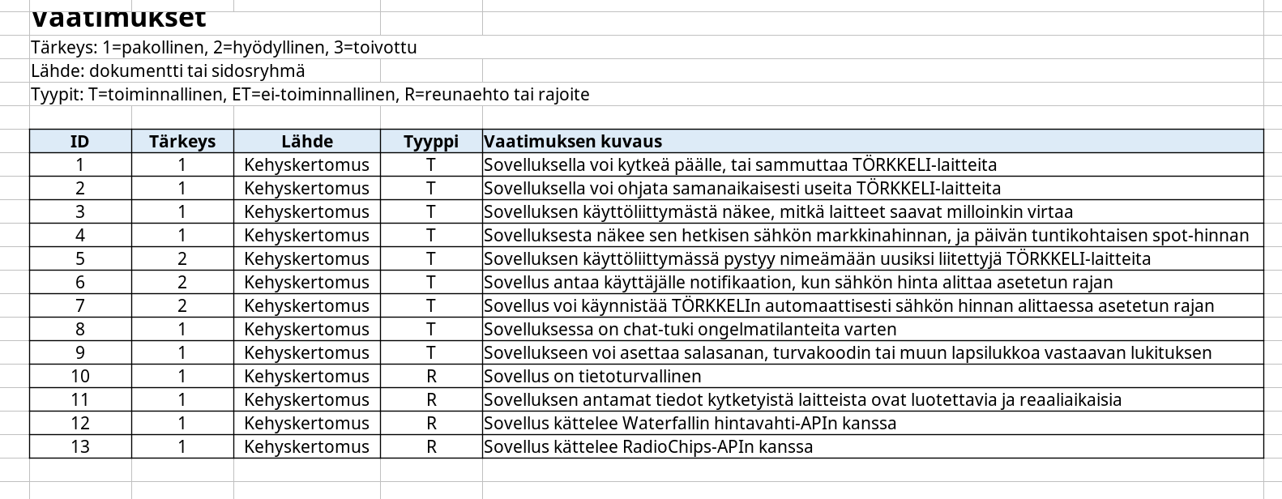

## Vaatimusten keruuprojektin suunnitelma

Haastattelu: Tiedonkeruumenetelmä, jossa kysytään kysymyksiä sidosryhmältä ja käydään keskustelua

Kysely: Tiedonkeruumenetelmä, jossa sidosryhmältä kysytään vastauksia kysmyksiin.

Aivoriihi: Työskentelymenetelmä, jonka tavoitteena on kerätä sidosryhmältä mahdollisimman paljon ajatuksia ja ideoita projektista.

Haastatellaan Waterfallin edustajia hintavahti-API:n vaatimuksista.

Haastatellaan Radiochipsin edustajia sirun ja siihen sisältyvän API:n vaatimuksista.

Pidetään kyselyt Voiman edustajille, voimauttajille ja Voiman asiakkaille sovellusta koskevista odotuksista ja vaatimuksista.

Pidetään sovelluksen kehittäjien kanssa aivoriihi sovelluksen toteuttamisesta ja toiminnallisuudesta.

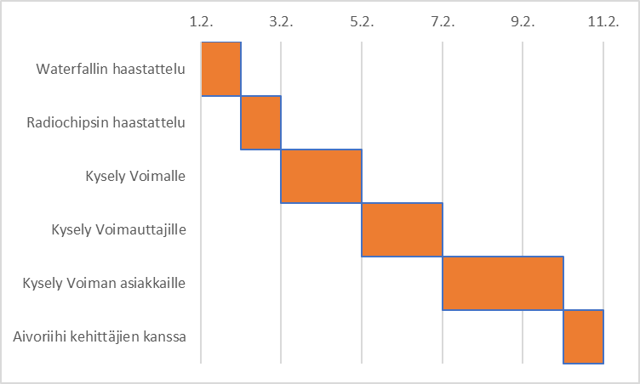

# Vaatimukset ja järjestelmän kuvaus

Tämä luku kuuluu vaiheeseen 2 (eli palautukseen ennen 2. väliesitystä)!

## Mallintaminen

Vaaditut kaaviot selittävine teksteineen. Lisäksi tarkempi kuvaus kahdesta tunnistetusta käyttötapauksesta.

### Käyttötapauskaavio(t)

Käyttötapauskaavio(t), jotka sisältävät järjestelmän kaikki käyttötapaukset.

#### Esimerkkikäyttötapaus 1

Tarkempi kuvaus vähintään kahdesta tärkeimmästä käyttötapauksesta (vältä itsestäänselviä eli triviaaleja käyttötapauksia). Kuvaus on käyttäjätarina (user story), josta käy ilmi käyttötapauksen nimi, toimijat, alkutila, lopputila, tapahtumat ja poikkeustilanteet.

#### Esimerkkikäyttötapaus 2

### Tietoyhteyskaavio(t)

Järjestelmän tietoyhteyskaavio(t), sisältäen käsitteet, ominaisuudet ja lukumääräsuhteet.

### Navigointikaavio(t)

Järjestelmän navigointikaavio(t) (= navigaatiokaaviot).

Joskus isoissa järjestelmissä voi olla selkeämpää tehdä eri käyttäjäryhmille omat navigointikaavionsa tai käyttää värejä.

## Käyttöliittymä (Felix)

Rautalankamallit (wireframe, käyttöliittymähahmotelma) neljästä käyttöliittymänäkymästä (view) ja esimerkki mahdollisista notifikaatioista tai dialogeista).

Vaaditut näkymät päivitetään 1. vaiheen palautuksen jälkeen.

Kuvien ja selvittävän tekstin perusteella lukijan pitää ymmärtää, mitä elementtejä ja käyttöliittymäkomponetteja näkymässä on ja mitä tietoja siinä näytetään. Kuvauksen perusteella käyttöliittymätoteuttajien pitäisi osata rakentaa halutunlainen käyttöliittymä.

Rautalankamallit voivat olla myös liitteinä, jos niitä on teknisesti hankalaa saada dokumenttiin sisään. Kaikissa tilanteissa kuvat pitää nimetä (kuvatunniste) siten, että niihin on helppo viitata tekstissä.

## Vaatimukset

Vaatimustenkeruun perusteella täydennetty taulukko (alkuperäiset kehyskertomuksen mukaiset sekä vaatimusten keruussa löydetyt uudet) vaatimuksista joko suoraan dokumenttiin tai liitteenä.

### Esimerkkivaatimus 1

Tarkempi kuvaus yhdestä olennaisesta toiminnallisesta vaatimuksesta.

### Esimerkkivaatimus 2

Tarkempi kuvaus yhdestä olennaisesta ei-toiminnallisesta vaatimuksesta.

### Esimerkkivaatimus 3

Tarkempi kuvaus yhdestä olennaisesta reunaehdosta tai rajoitteesta.

Esimerkkivaatimuksen perusteella lukijan tulisi ymmärtää, mitä vaatimuksen perusteella järjestelmässä tapahtuu/mitä järjestelmä tekee eli miten järjestelmän toiminta näkyy käyttäjille. Ei tarvitse mennä teknisiin ratkaisuihin (tietokantahaut jne.).

## Ympäristö

### Liittyvät järjestelmät

Mitä liittyviä järjestelmiä on (esim. vanha järjestelmä, viranomaisjärjestelmät, muut yrityksen järjestelmät)? Mitä vaatimuksia ne asettavat määrittelydokumentin järjestelmälle? Esimerkiksi tarvitseeko järjestelmän pystyä tuottamaan tai vastaanottamaan tietynlaista informaatiota.

### Tarvittavat yhteydet ja muut ympäristön vaatimukset

Ympäristön (toiminta- tai käyttöympäristö) asettamia vaatimuksia? Mitä vaaditaan järjestelmältä, mitä järjestelmä vaatii ympäristöltä?

## Jatkokehitysajatukset (Felix)

Järjestelmän jatkokehitysideoita tämän projektin jälkeen (aina niitä syntyy ja menevät hukkaan, jos ideoita ei kirjata muistiin). Näitä voidaan toteuttaa jatkoprojekteissa, mikäli asiakas on kiinnostunut.

## Avoimet asiat

Avoimeksi jääneitä asioita esim. määrittelyn aikataulun kiireen tai jonkin muun syyn takia. Esimerkiksi, mitä informaatiota saatava mahdollisesti vielä asiakkaalta tai kolmannelta osapuolelta. Lopullisessa määrittelyssä näitä ei pitäisi olla.

# Lähteet

Jos on tarpeen. Valmiissa määrittelyssä esim. asiakkaan käyttöliittymäohje tai rajapintakuvaus (open data API), tietokannan looginen kuvaus, tai jopa järjestelmän rakenteen suunniteltu arkkitehtuurikuvaus.

# Liitteet (A, B, C, …)

Jos on tarpeen. Valmiissa määrittelyssä esim. asiakkaan käyttöliittymäohje tai rajapintakuvaus (open data API), tietokannan looginen kuvaus, tai jopa järjestelmän rakenteen suunniteltu arkkitehtuurikuvaus.